Кариес и сахар
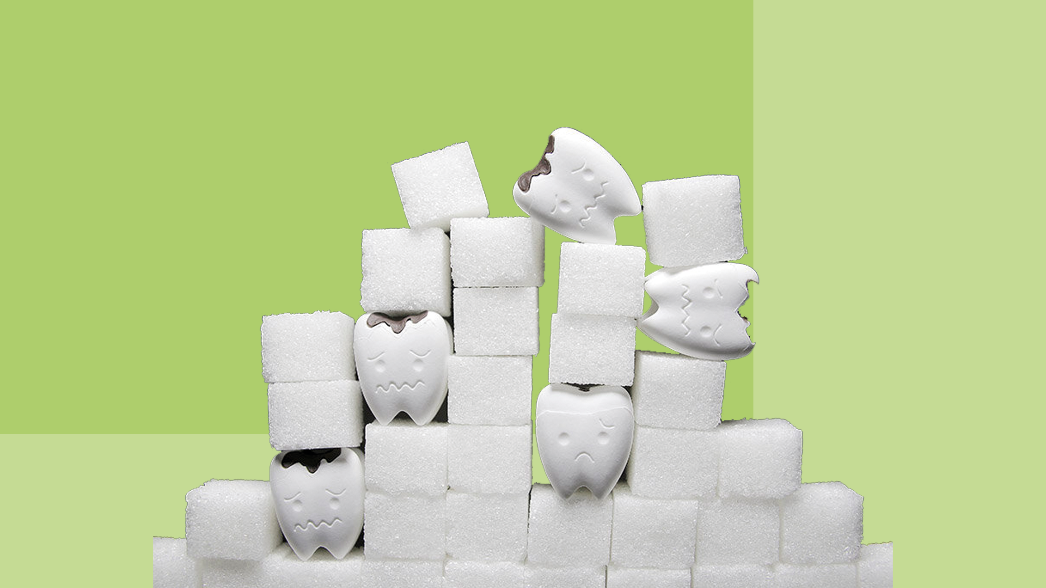
Почти 80% населения мира страдают кариесом.
Кариес поражает все возрастные группы от младенцев до пожилых. Основной фактор риска - сахар.
Кариес - медленный патологический процесс, который происходит в твердых тканях зуба.
Основные факторы, влияющие на развитие кариеса: слюна, зубной налет и сахар. Плюс время.
Частое употребление сладостей, сладких напитков приводит к образованию кариеса. Сахар привлекает вредные бактерии и снижает pH во рту.
Натуральные сахара включают в себя сахара, содержащиеся в клеточной структуре зерна, фруктов и овощей, а также те, которые естественным образом присутствуют в молоке и молочных продуктах. Такой сахар не оказывает значительного влияния на развитие кариеса из-за содержания клетчатки, воды и других защитных факторов, таких как полифенольные соединения или кальций.
Влияние фруктов, овощей и зерновых на механическую стимуляцию слюноотделения помогает снизить потенциальный риск, связанный с сахарами.
Сахара, отличные от естественных природных сахаров, классифицируются ВОЗ как свободные сахара (все моносахариды и дисахариды). Это те сахара, которые добавляются в пищевые продукты производителем, поваром или потребителем, плюс те сахара, которые естественным образом присутствуют в меде, сиропах, фруктовых соках.
Потребление свободных сахаров следует ограничивать.
Во рту обитает множество различных бактерий. Одни полезны для здоровья зубов, а другие вредны.
Исследования показали, что определенная группа вредных бактерий производит кислоту во рту всякий раз, когда сталкивается с сахаром и переваривает его. Два вида деструктивных бактерий, обнаруженные во рту человека - Streptococcus mutans и Streptococcus sorbrinus.
Они питаются сахаром, который мы едим, и образуют зубной налет - липкую бесцветную пленку на поверхности зубов. Кислоты в составе этой пленки удаляют минералы из зубной эмали, которая является защитным внешним слоем зуба. Этот процесс называется деминерализацией.
Хорошая новость заключается в том, что слюна помогает постоянно устранять этот ущерб в результате естественного процесса, называемого реминерализацией.
Минералы в слюне, такие как кальций и фосфат, в дополнение к фториду из зубной пасты и воды, помогают эмали восстанавливаться, заменяя минералы, потерянные во время «кислотной атаки». Это помогает укрепить зубы.
Однако повторяющийся цикл кислотных атак вызывает потерю минералов в эмали и ее разрушение. Также если налет не смывается слюной или не удаляется щеткой, среда во рту становится более кислой. Тогда могут начать формироваться кариозные полости.
Если не лечить, кариес может распространиться на более глубокие слои зуба, вызывая боль и возможную потерю зуба.
Признаки кариеса включают зубную боль, боль при жевании и чувствительность к сладкой, горячей или холодной пище и напиткам. Начальная стадия кариеса может протекать без симптомов и внешних проявлений.
Следите за тем, что вы едите и пьете.
Обязательно соблюдайте сбалансированную диету, богатую цельнозерновыми, свежими фруктами, овощами и молочными продуктами.
Если вы все же едите сладкое, подслащенные или кислые напитки, лучше это делать во время еды, а не между приемами пищи.
Также подумайте об использовании соломинки при употреблении сладких и кислых напитков. Это уменьшит контакт зубов с сахаром и кислотой в напитках.
Добавляйте в пищу сырые фрукты или овощи, чтобы увеличить слюноотделение во рту.
Младенцам не рекомендовано засыпать с бутылочками, содержащими подслащенные напитки, фруктовые соки или молочные смеси.
Сократите потребление сахара.
Сведите к минимуму употребление сладостей.
Если вы любите сладкое, обязательно выпейте немного воды или прополоскайте рот после.
Вместо сладких напитков выбирайте воду. Она не содержит кислоты, сахара и калории.
Потребление добавленного сахара не должно превышать 10 % от калорийности суточного рациона. Хотя существуют индивидуальные различия, как правило, порог безопасности для потребления сахара составляет от шести до девяти чайных ложек (25-38 г) добавленного сахара в день. Максимальную пользу здоровью принесет ограничение общего потребления сахара до 25 г в день из всех источников, включая сахара, получаемые из фруктов, а при резистентности к инсулину или лептину идеально ограничить потребление фруктозы до 15 г в день.
Соблюдайте правила гигиены полости рта.
Чистка зубов не реже двух раз в день - важный шаг в предотвращении отложений на зубах и кариеса. По возможности рекомендуется чистить зубы после каждого приема пищи и обязательно перед сном.
Зубная паста, содержащая фтор помогает защитить зубы.
Важно менять зубную щетку на новую не реже чем раз в 2-3 месяца.
Жевание жевательной резинки без сахара также может предотвратить образование зубного налета, стимулируя выработку слюны и реминерализацию.
Контролируйте потребление сахара, старайтесь придерживаться здоровой и сбалансированной диеты, ухаживайте за зубами и регулярно посещайте стоматолога, чтобы предотвратить кариес.

